**SISTEMATIZAÇÃO E ESTRUTURAÇÃO DE UM SISTEMA DE INOVAÇÃO PARA SUPORTE À CRIAÇÃO DE NOVOS PRODUTOS ELETRÔNICOS**

**Systematization and Structuration of an innovation system to support new electronic products development**

**Júlia Viana de Souza1, Kaylane de Cassia Vasconcelos de Brito1, Luiz Oliveira1\***

**1 Instituto Federal de Educação, Ciência e Tecnologia do Rio de Janeiro (IFRJ), campus Niterói - Rio de Janeiro, Brasil**

**\*luiz.oliveira@ifrj.edu.br**

**Resumo**: O projeto vem sistematizando e estruturando metodologias e práticas de inovação em produtos eletrônicos baseando-se em conceitos da *Cultura Maker* e do método PDP (Processo de Desenvolvimento de Produto) com o afã de motivar e preparar jovens inventores a realizarem suas ideias, muitas vezes inovadoras. Assim, por sistematizar intenciona-se a organização de uma cartilha contendo as principais disciplinas relevantes à criação de produtos, no contexto da Economia 4.0, para efeito das melhores práticas serem catalogadas e organizadas de forma didática, além de replicadas por outros interessados. Enquanto, estruturar evidencia o objetivo de aparelhamento do Laboratório de Robótica e Fabricação Digital com os insumos necessários a criação de um acervo de componentes eletrônicos genéricos capazes de assistir os inventores no processo de criação de novos produtos, incentivando assim o desenvolvimento da economia local. Todavia, as iniciativas do grupo consistem, a todo o momento, em proporcionar a comunidade externa e acadêmica o máximo possível de conhecimento e experiências no que tange às práticas de prototipação eletrônica, criação e desenvolvimento de um novo produto eletrônico. Assim, uma das novas propostas busca cultivar as habilidades interpessoais, muito necessárias ao processo criativo.

**Palavras-chave:** inovação, Cultura Maker, capacitação, suporte.

**Abstract**: The Project has been systematizing and structuring innovator methods and practices related to developing electronic products, according to *Maker Culture* and to Product Development Process theory. The main objective is to motivate and prepare young inventors to make true their ideas, as new as not. In case, systematize is to organize a booklet within the main subjects relevant to product’s creations, fitted in the Economy 4.0 metrics, and together with a didactic listing of the best practices which can be replaced by parties’ people. While structure highlights the goal of rigging the Fabrication Laboratory with needed supplies to create a library of general electronic components able to support inventors on process to develop their new electronic projects, and that way motivating the local economy improvement. However, the group aims, all time, to provide to the external and academic community as much knowledge and experience as possible regarding the practices of electronic prototyping, creation and development of a new electronic product. Still, one of the new purposes searches to cultivate the soft skills, which are necessary to the creative process.

**Keywords**: innovation, Maker Culture, training, support.

1. **INTRODUÇÃO**

Hodiernamente, a Internet possibilita muitas coisas à população jovem, principalmente, no que tange às áreas de entretenimento e cultura, educação e suporte. No nicho de informática e prototipação eletrônica não é diferente, sendo *softwares* gratuitos que possibilitam a simulação de projetos eletrônicos e componentes eletrônicos disponíveis para compra *on-line*, um benefício da globalização – ainda vigorando. Entretanto, é imperioso notar a escassa participação de brasileiros nesse contexto, dentre outros países em desenvolvimento como o Brasil, pois, segundo Mandelli (2021), o enorme fluxo de informações não é capaz de garantir a absorção desse conhecimento. Além disso, o Brasil não recebe tanto suporte para pesquisas e poucos são os equipamentos de alto desempenho tecnológico no país. Dessa forma, é possível ver a necessidade de mais iniciativas de projetos de inovação que não somente tragam reconhecimento para a instituição e/ou seu servidores, mas que principalmente externe todo esse aprendizado e conhecimento para todas as pessoas que estiverem dispostas a aprender.

Sendo assim, entre as diversas metas do projeto, estão: a produção de material para ser disponibilizado para a comunidade interna e externa do IFRJ Campus Niterói e a criação de tutoriais e *webpage* sobre equipamentos tecnológicos, como impressora 3D, e ferramentas de trabalho *maker* - tanto *hardwares* quanto softwares - e criação. A seguir, será apresentado tudo o que foi produzido até agora de forma detalhada, a fim de que se tenha uma compressão e avaliação plena da importância do projeto.

1. **MATERIAL E MÉTODOS**

Durante o processo proposto, isto é, de sistematização e estruturação de um ecossistema favorável à inovação e criação de novos produtos eletrônicos, etapas previamente planejadas foram, uma a uma, cumpridas, implementadas e/ou atualizadas ao momento atual de pandemia. Dessa forma, o método que rege as atividades é de sempre tratar o processo de criação de produtos, sejam eles inovadores ou não, como um grande ciclo, o qual envolve não somente o idealizador da ideia, mas toda uma equipe multidisciplinar. Nesse contexto, vale lembrar um dos livros utilizados neste estudo (Rozenfeld *et al.*, 2012), o qual confirma a necessidade de diferentes profissionais de determinadas capacidades e profissões para garantir um produto eficaz e eficiente. Na Figura 1 temos um exemplo de como funciona um ciclo da produção de um produto eletrônico de forma geral. Cada uma dessas quatro etapas possuem diversas subdivisões que foram estudadas em cima do livro citado anteriormente.

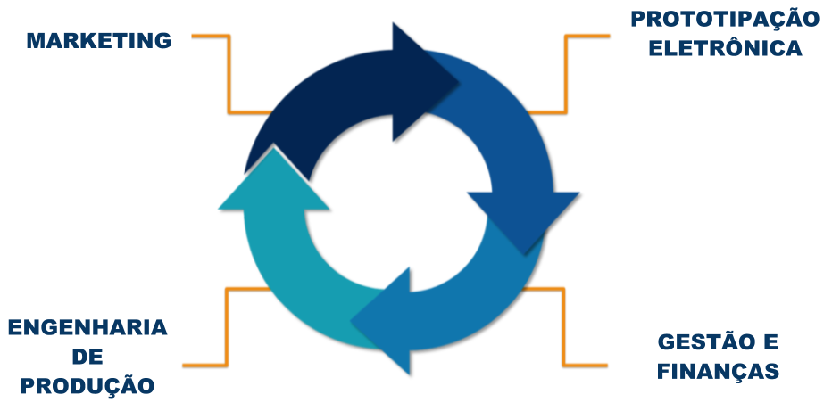

**Figura 1** - Processo cíclico, multidisciplinar e integrado de desenvolvimento de novos produtos

Fonte: elaborada pelos próprios autores.

Sob essa perspectiva, pode-se enumerar as atividades e atribuindo-lhes os documentos utilizados, as estratégias e procedimentos, já que o ambiente, local de estudo e equipamentos, em razão da Pandemia de Coronavírus, resumem-se na utilização de equipamentos conectados à internet, ambiente residencial ou institucional que possa oferecer tal estrutura e local de estudo centrado na parte teórica e introdutório a capacitação para a produção de produtos eletrônicos. Portanto, a produção começou com o curso de capacitação *Manual Maker*, o qual perpassa por tópicos essenciais no que diz respeito à *Cultura Maker*, sendo que por essenciais são aqueles mais demandados nos projetos. No caso, são relacionados à Marcenaria, à Eletrônica, às Ferramentas, às Máquinas CNC e suas possibilidades, dentre outros assuntos tidos como básicos apresentados de forma simplificada e acessível a todos. Essa capacitação foi iniciada através do curso Manual Maker oferecido gratuitamente pelo canal Manual do Mundo, conforme pode-se ver na Figura 2.

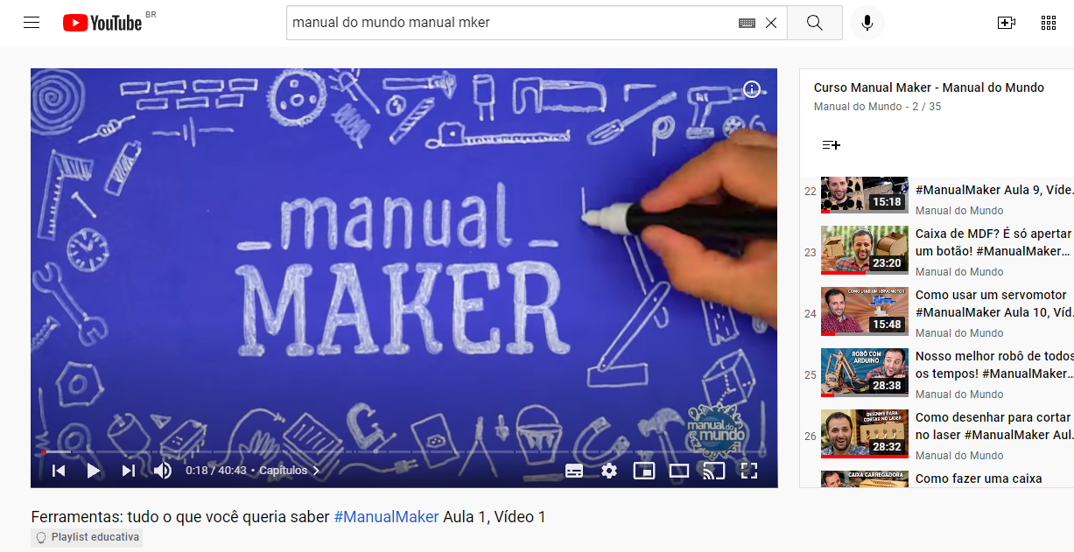

**Figura 2** – Captura de Tela do vídeo introdutório acerca do Curso Manual Maker

Fonte: Youtube (2019)

Nessa tarefa, a estratégia baseou-se na organização de prazos para o estudo do conteúdo do curso juntamente da produção de anotações que pudessem registrar o conhecimento adquirido, sendo desenvolvido relatórios (Figura 3) que foram compartilhados entre os membros da equipe. Em seguida, foi iniciado os estudos dirigidos com tendo como base o livro *Eletrônico para Leigos* (SHAMIEH, 2011). Particularmente nessa etapa, os capítulos do livro foram distribuídos entre os alunos, de modo que cada aluno ficasse responsável por preparar um material escrito e uma apresentação de slides sobre os capítulos estudados. Dessa forma, todos alunos exercitam todos os conteúdos, seja de forma expositiva ministrando para os colegas, ou assistindo apresentações feitas pelos seus pares.

Seguindo nessa direção, os trabalhos ainda não pararam, e mais um estudo foi realizado com um livro técnico, sendo o já anteriormente citado *Gestão de Desenvolvimento de Produto* (ROZENFELD, 2012). A dinâmica se deu nos mesmos moldes da tarefa precedente, isto é, divisão de capítulos para que todo o conteúdo possa ser ministrado ou assistido pelos bolsistas e voluntários. Ademais, concomitantemente a essas atividades cursos de capacitação pelo IFES foram realizados, com a função de certificar o time no tocante à *Cultura Maker* e como o projeto pode aplicá-la no Instituto. Durante todas as atividades atribuídas aos bolsistas, foram feitas anotações e reflexões sobre cada um dos assuntos em formato de relatório (Figura 3). Essa etapa de estudos complementados pela produção de conteúdo foi essencial para que o projeto desenvolvesse um portfólio e informações para que o conhecimento adquirido pelos bolsistas também fossem compartilhados com outras pessoas.

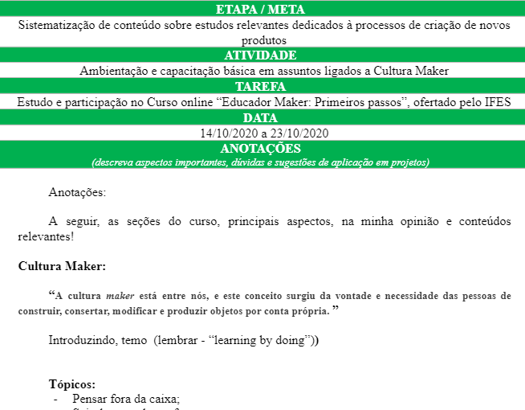

**Figura 3 -** Trecho de um dos relatórios referentes às capacitações cursadas pelos alunos

Fonte: Relatório do mês de Outubro (2020)

Na sequência, o foco da equipe foi voltado para a produção e organização de conteúdos informativos sobre todos os equipamentos disponíveis no Laboratório de Robótica e Fabricação Digital, que está em processo de estruturação para a comunidade interna e externa ao IFRJ *Campus Niterói*. Para isso, utilizou-se a plataforma para construção de páginas *web* *WordPress*, cujo sistema possibilita a divulgação facilitada de informações no site intitulado Nitmaker, criado por estes autores. O Treinamento de Impressão 3D abrangendo o software Ultimaker Cura Ultimaker (2021) finalizou um ano de muito estudo e dedicação, sendo em dinâmica de chamada de vídeo síncrono, visando a preparação do grupo para operação de máquinas de impressão 3D adquiridas pela instituição. Com isso, as atividades do primeiro ciclo cessam junto de impactos positivos – tratados na próxima seção – de estudos em conjunto, colaborativos e de difusão da opinião e informação democraticamente.

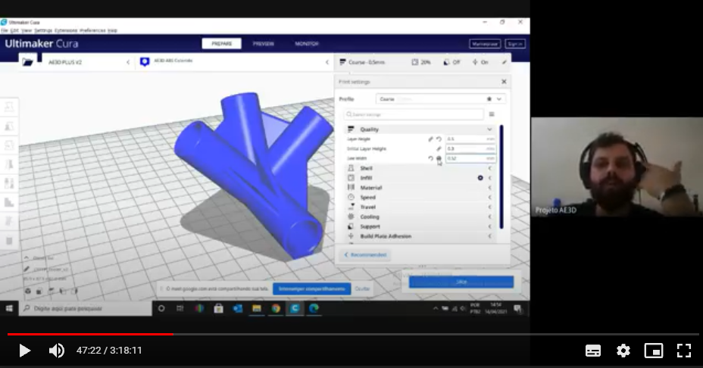

**Figura 4** – Captura de Tela do sistema Ultimaker Cura realizada durante Treinamento de Impressão 3D

Fonte: Acervo do Projeto (2021)

1. **RESULTADOS E DISCUSSÃO**

O projeto atualmente oferta à comunidade um extenso portfólio de materiais didáticos capazes de guiar os estudantes e membros da comunidade externa ao IFRJ, de modo a proporcionar conteúdos informativos densos como relatórios (Figura 5) e apostilas. No caso específico de apostilas foi produzida uma de introdução a eletrônica para Makers (Figura 6) e uma sobre o processo de desenvolvimento de produtos (Figura 7). Ainda sobre materiais didáticos, foram criadas também algumas opções com um estilo de leitura mais leve, como slides (Figura 8) e postagens em um site criado por estes autores (Figura 9). O site construído no âmbito deste projeto conta com cerca de 20 postagens distribuídas em oito categorias onde são descritos os principais recursos utilizados em laboratórios makers (Figura 10). Assim, àqueles que almejam projetar e colocar suas ideias que envolvam a criação de produtos eletrônicos em prática serão bem respaldados no que tange às habilidades requisitadas.

Outro benefício gerado desse ciclo de estudos são os inestimáveis aprendizados absorvidos por parte dos bolsistas e voluntários do projeto, os quais puderam experimentar de perto como é o desenvolvimento de pesquisas acadêmicas - atividade bastante incomum no Ensino Médio regular - acerca de diferentes assuntos, organização tanto pessoal como em grupo, administração de tarefas, utilização da linguagem formal, dentre outras específicas de cada um.

| **Figura 5** - Imagem de uma seção do relatório acerca da utilização de relés e arduino  Fonte: Acervo do Projeto (2020) | **Figura 6** - Imagem da apostila elaborada a partir do segundo livro de estudo  Fonte: Acervo do Projeto (2020) |
| --- | --- |

| **Figura 7** - Imagem de uma das apostilas elaboradas com base no segundo livro utilizado  Fonte: Acervo do Projeto (2021) | **Figura 8** - Imagem de uma das apresentações feitas com base no segundo livro  Fonte: Acervo do Projeto (2021) |
| --- | --- |

Durante o período introdutório do projeto, o qual abrangeu o estudo da cultura e métodos, diversos seminários foram realizados com a equipe, o orientador e, às vezes, convidados especiais que acrescentaram ao repertório de todos os envolvidos. No último seminário, por exemplo, recebemos a Prof.a. D.Sc. Juliana Benicio, especialista no Processo de Desenvolvimento de Produtos. Assim, as experiências foram explicitadas em relatórios e apostilas visando o estabelecimento de uma fonte mais dinâmica de conhecimento no tocante à Gestão do Desenvolvimento de um Produto.

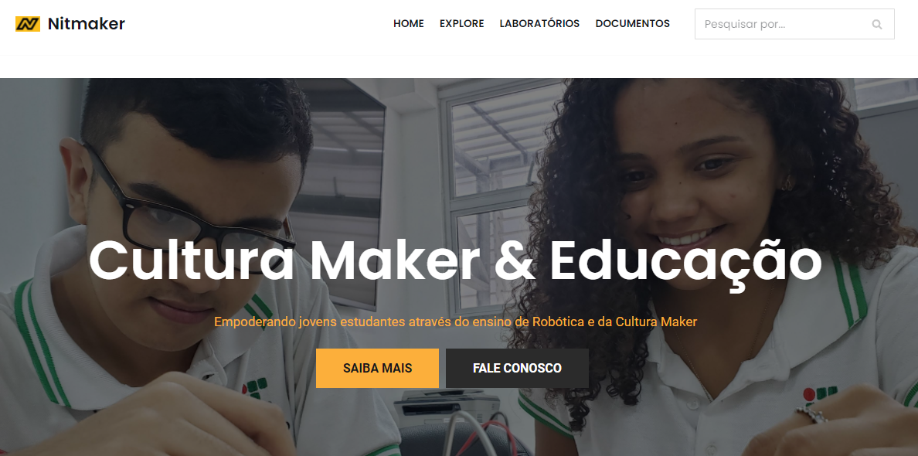

**Figura 9** - Imagem da página inicial do site em desenvolvimento *Nitmaker*

Fonte: Acervo do Projeto (2021)

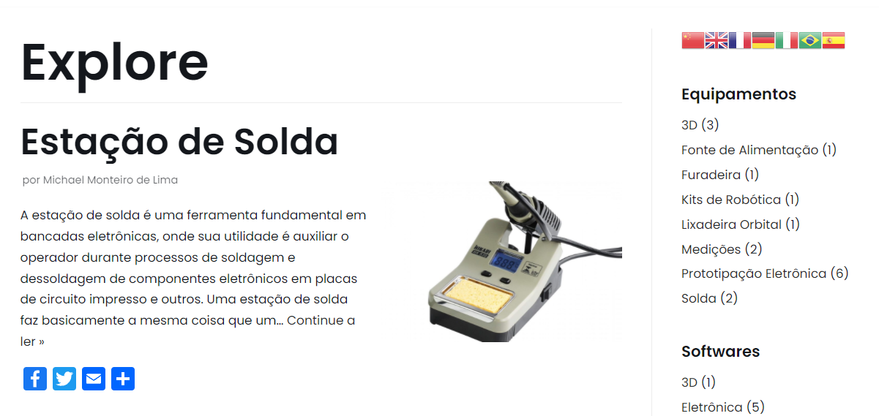

**Figura 10** - Imagem da página *Nitmaker* na seção de conteúdo sobre os equipamentos

Fonte: Acervo do Projeto (2021)

E, baseado em todos esses aprendizados adquiridos, visa-se a extensão das ações do projeto aos professores e demais servidores do instituto que, por algum motivo, vislumbram a área de prototipação eletrônica para a criação de um produto, porém não sabem por onde começar. Logo, esse novo ciclo conta com tutoriais acerca das ferramentas, para que os usuários se sintam cada vez mais confortáveis com os instrumentos, tendo assim uma melhor usabilidade. Entrevistas também já estão sendo planejadas, almejando, assim, diferentes perspectivas e opiniões, das mais diversas origens para inspirar e motivar a comunidade acadêmica. Por fim, outra das mais novas iniciativas da equipe é, diante da realidade pandêmica que limita as pessoas a se manterem em casa por segurança, a organização de um acervo de referências bibliográficas. O mesmo, consiste na curadoria de vídeos, dentre outros modos de difusão de conhecimento rápido, para os entusiastas que se adequam melhor aos conteúdos voltados ao campo multimídia, ao invés da linguagem escrita.

**CONCLUSÃO**

Logo, é de suma importância a persistência de pesquisadores sobre essa temática, pois para um efeito pleno das condições favoráveis à inovação para a criação de produtos eletrônicos, a divulgação de conteúdos capacitadores tem grande chance de proporcionar tal efeito. Nesse sentido, é coerente citar as novas aspirações do projeto, as quais englobam a produção de tutoriais voltados aos conceitos e materiais anteriormente estudados, de modo a promover materiais tanto formais como também materiais dinâmicos que atendam a toda forma de estudo. Essa atividade, ainda, busca atender não só a questões concretas como a utilização de determinadas ferramentas, mas também de habilidades abstratas como a criatividade – alvo da curiosidade de muitos jovens.

Outrossim, o projeto prevê a utilização de uma página no Instagram que possa democratizar ainda mais todo o conhecimento absorvido durante o trabalho interno da equipe, além de uma espécie de banco de dados com conteúdos visuais analisados e catalogados para um uso ainda mais produtivo. Por conseguinte, a iniciativa aqui apresentada visa persistir em gerar conhecimento acessível, de interesse e demanda de todos, colaborando então com o aquecimento do mercado de produtos eletrônicos inovadores.

**AGRADECIMENTOS**

Os autores agradecem ao grupo de estudantes do IFRJ campus Niterói pelo árduo trabalho realizado, a saber: Júlia Viana, Kaylane Vasconcelos, Maria Alice Vaz, Michael Monteiro e Pedro Henrique; todos orientados pelo Prof. D.Sc. Luiz Felipe Silva Oliveira. Os autores agradecem ainda a importantes instituições que apoiaram a realização desse trabalho, como a FAPERJ pelo financiamento de bolsa de iniciação científica júnior (Jovens Talentos); e a PROPPI/IFRJ pelo financiamento de bolsas (PIBITI Jr) e financiamento de insumos (PROINOVA).

**REFERÊNCIAS**

MANDELLI, Mariana. Por que o acesso à informação ainda é um problema global. **Folha de S.Paulo**, São Paulo, 30 de set. 2021. Disponível em: < [Por que acesso à informação ainda é um problema global - 30/09/2021 - Educação - Folha (uol.com.br)](https://www1.folha.uol.com.br/educacao/2021/09/por-que-acesso-a-informacao-ainda-e-um-problema-global.shtml)>. Acesso em: 01/10/2021.

ROZENFELD, H. **Gestão de Desenvolvimento de Produtos: uma Referência para a Melhoria do Processo**. 1. ed. São Paulo: Saraiva Uni, 2012.

SHAMIEH, C.; MCCOMB, G. **Eletrônica para Leigos**. Rio de Janeiro: Editora Alta Books, 2011.

FERRAMENTAS: TUDO O QUE VOCÊ QUERIA SABER. Direção: Iberê Thenório. Produção: Fernando A. Souza. Youtube. 21 de fev. 2019. 40:44 min. Disponível em: < https://youtu.be/5JxN3ELqo9I >. Acesso em: 01/10/2021.

ULTIMAKER. Ultimaker Cura. Utrecht, 2021. Disponível em: <<https://ultimaker.com/software/ultimaker-cura>>. Acesso em 14/10/2021